PRODUCATOR OBLOANE DIN ALUMINIU

Obloane
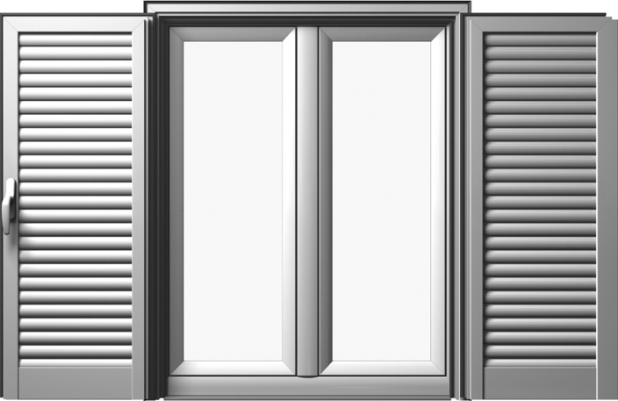
- Asociaţi tâmplăria dumneavoastră cu obloanele produse de SC LINZA PLAST.
- Proiectarea lor perfectă în asociere cu feroneria lor solidă de înaltă calitate, vă oferă o funcţionare uşoară, siguranţă sporită, izolare înaltă, rezistenţă unică şi toate acestea cu o estetică impresionantă.
- Sunt disponibile în două variante: oscilante şi glisante, iar design-ul lor poate varia de la clasic şi tradiţional până la foarte modern în funcţie de varianta pe care o veţi alege şi de rezultatul dorit.
- De asemenea, numarul lor poate fi de la unul la patru precum şi schema lor, dreptunghiular, curbat chiar şi oblic vă permit să creaţi liber modelul dumneavoastră.
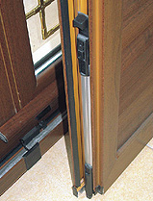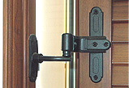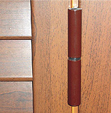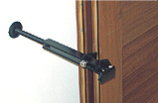
SISTEM DE INCHIDERE BALAMA TRADITIONALA BALAMA CLASICA PROTECTIE LA VANT
